Obsahuje web indikace blížící se krize? Umíme je rozeznat?
Jan Dědek, Alan Eckhardt, Peter Vojtáš
Katedra Softwarového Inženýrství
Univerzita Karlova Praha
Malostranské nám. 25, 118 00 Praha 1
{dedek, eckhardt, vojtas}@ksi.mff.cuni.cz
Juraj Vojtáš
Baničova 31, 010 15 Žilina
jurajvojtas@gmail.com
Abstrakt
V tomto příspěvku se věnujeme problému vyhledávání na webu. Motivační přiklad je problém automatické extrakce informací z webu, které jsou relevantní nebo indikují blížící se ekonomickou krizi. Na datech z doby před oficiálním oznámením o nynější krizi se pokoušíme odhadnout obtížnost problému. Ve spolupráci s ekonomickým expertem ilustrujeme užití lingvistické analýzy textu a následné ekonomické interpretace. Problém se též týká charakterizace autora dat na webu a také uživatelských preferencí. Závěrem konstatujeme různé aspekty obtížného problému a naše další plány.
Abstract
We deal here with the problem of web search. We are motivated by the problem of automated extraction of information from the web, which are relevant and-or indicate future economical crisis. We use data created before official announcement of current crisis and try to estimate the complexity of the problem. In cooperation with an economic expert we illustrate the usage of linguistic text analysis and further economic interpretation. The problem is also connected to characterization of the author of web data and user preferences. We conclude with listing aspects of this difficult problem and future work.
Klíčová slova
Extrakce informací z webu, lingvistická analýza textu, ekonomická relevance textu v přirozeném jazyce, dolování z dat
Keywords
Web information extraction, linguistic text analysis, economical relevance of text in natural language, data mining
- Úvod
V nedávné minulosti bylo občas slyšet, že nám už ekonomické krize nehrozí, protože žijeme v době Internetu a Webu, v informační společnosti. Nicméně nynější ekonomická krize je fakt. V tomto článku pomineme morální aspekty krize (viz např. [5]). Budeme se věnovat problému z pohledu informatiky a ekonomie.
To že nás současné zpracování obsahu webu na blížící se krizi neupozornilo, neznamená, že to není možné. Je totiž možné, že web a internet obsahoval data která mohla pomoci předvídat krizi, pouze jsme potenciál webu neuměli plně využít. Oficiální informace – agregovaná data různých statistických úřadů jsou jeden možný směr, který ovšem s webem přímo nesouvisí. Nás zajímají indikace ve myslu sociálního webu, data (zprávy, články, blogy, fóra, …) vytvořená osobami (experty na ekonomii, politiky, laiky).
První pozorování je, že tento problém nemohou řešit sami informatici ani samotní ekonomové. Je zde potřeba spolupráce v různých fázích procesu.
V tomto článku jen naznačíme možnosti řešení a jejich složitost. Na problém nedáváme odpověď, spíš ho fomulujeme a nastiňujeme možný postup. V konkrétním případě ilustrujeme použití lingvistické analýzy textu a možnou ekonomickou interpretaci.
Tato práce je členěna do čtyř kapitol: o ekonomické stránce problému, o potížích se strojovým porozuměním textu, odhad reálné hodnoty vyjádření z testovaného článku a závěr, ve kterém shrneme výsledky a nastíníme naše další plány.
- Ekonomická stránka problému
Aniž bychom si činili nárok na jedinou správnou odpověď jak předpovídat hospodářské krize, se nyní zamyslíme nad možností poskytnout kvalifikovanou agregovanou informační základnu z obrovského množství online informací pro všechny, kteří se potřebují v reálném čase ekonomicky rozhodovat.
Základní ekonomické otázky, na kterých se shodují všechny ekonomické směry jsou:
- Co vyrábět?
- Jak to vyrábět?
- Pro koho to vyrábět?
K základním ukazatelům při investování patří:
- ROI – Return of Investment – v letech nebo v procentech (viz např. [6])
- Míra rizika investice
Dlouhodobým cílem našeho snažení je vyrobit software založený na lingvistických algoritmech pro zpracování přirozeného jazyka, který bude schopný rozpoznávat např. ekonomické trendy, signály, komplikované situace.
  - Otázky při rozboru článku
Jako příklad si vezměme současnou finanční krizi. Svou pozornost zaměříme na články, ve kterých jejich autoři ještě před propuknutím krize varují před realitní bublinou.
Při hledání vhodného článku jsme do klasického internetového vyhledávače zadali větu: „Who foretold the financial crisis?“ (Kdo předpověděl finanční krizi?)
Z mnohých odkazů (více než 50 000) jsme vybrali článek profesora Paula Krugmana [1]. A poté jsme si položili několik otázek, jak k tomuto článku přistupovat a na základě jakých kritérií ho hodnotit. Zde uvádíme některé z nich:
Podle čeho měříme spolehlivost informace? Podle statutu člověka, který ji vyslovil, jeho vlivu, pozice? Podle historie jeho úspěšných předpovědí? Je to měřitelný a relevantní ukazatel? Jak se dá měřit důležitost informace? Ve finanční hodnotě hodnocené věci? Nebo v počtu lidí, které hodnocená věc ovlivňuje, kteří jsou s ní v kontaktu? Podle jiného sociologického ukazatele? Jak odlišit spekulativní informaci od pravdivé?
Jako příklad uvedeme několik dobře známých faktů z nedávané historie:
- Pří útoku na newyorská dvojčata měli bezpečnostní složky informace o připravovaném útoku, ale nepřiřadily jim dostatečnou důležitost. Míra bezpečnosti je vždy propojená s mírou operativnosti, například v letecké dopravě – absolutní bezpečnost spočívá v tom, že na palubu letadla nepustíte ani jednoho pasažéra, je tu potřeba najít optimum, kdy je možné komerčně provozovat lety při dostatečné bezpečnosti.
- Samotný fakt, že San Francisco leží na tektonickém zlomu, je dlouho známý. Jak je tedy možné zajistit bezpečnost obyvatel? Jedná se o souhrn faktorů: detailní seismologické studie, speciálně odpružené stavby, školení obyvatelstva jak se zachovat při zemětřesení. V praxi tedy můžeme na známou informaci reagovat různými způsoby a to do velké míry ovlivní dosah události „U“, když nastane.
Základní potíže, se kterými se střetáváme při analýze takových článků z webu (např. [1]) jsou:
- Různorodost ekonomických škol a názvů
- Subjektivnost vysvětlení ekonomické reality z různých úhlů pohledu
- Spekulativní a tendenční vyjádření investorů
Pojďme si nyní podrobněji rozebrat tyto „výzvy“:
  - Různorodost ekonomických škol a názvů
Samotní zakladatelé ekonomie jako vědy, Adamem Smithem počínaje, přes Johna Maynerda Keynesona až k nositelům Nobelových cen za ekonomii, jako jsou Milton Friedmann nebo Friedrich von Hayek, zastávali různé názory na ekonomickou realitu, na úlohu státu v ekonomice a úlohu ekonomie jako takové.
Liberální ekonomové s Friedrichem Hayekem v čele (tzv. rakouská ekonomická škola) hlásají, že stát vůbec nemá zasahovat do chodu ekonomiky a podnikání. Na druhé straně spektra jsou levicově orientovaní ekonomové, počínajíc Keynesem, kteří tvrdí, že stát má mít hlavní úlohu v usměrňování a regulování běhu ekonomiky.
V našem přístupu se budeme snažit analyzovat stejnou ekonomickou událost a rozhodnutí z hlediska různých ekonomických škol.
  - Subjektivnost vysvětlení ekonomické reality z různých úhlů pohledu
Existují grafy, u kterých je předpověď budoucího vývoje uměním, kterému se donedávna věnovaly tisíce nejlépe placených lidí naší planety.
Jako příklad uvádíme vývoj akcií banky Citigroup, která byla těžce zasažena finanční krizí.
Ze tří grafů té stejné firmy, kde jediný rozdíl je sledované období, můžeme získat úplně jiné dojmy:
Obrázek 1: v jednoročním rastru se jedná o úspěšnou firmu.
Obrázek 2: v tříročním rastru jde o zbankrotovanou firmu, která skončila.
Obrázek 3: v 10-ti ročním rastru jde o firmu s mnohými turbulencemi, která momentálně prochází delším obdobím poklesu cen svých akcií.
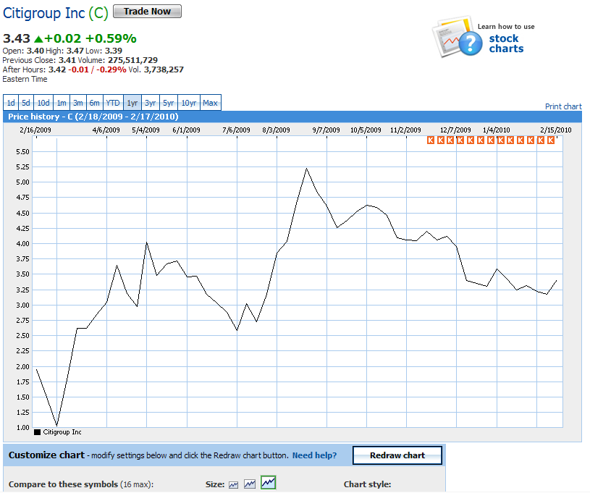
Obrázek 1 Graf Citigroup, rastr 1 rok
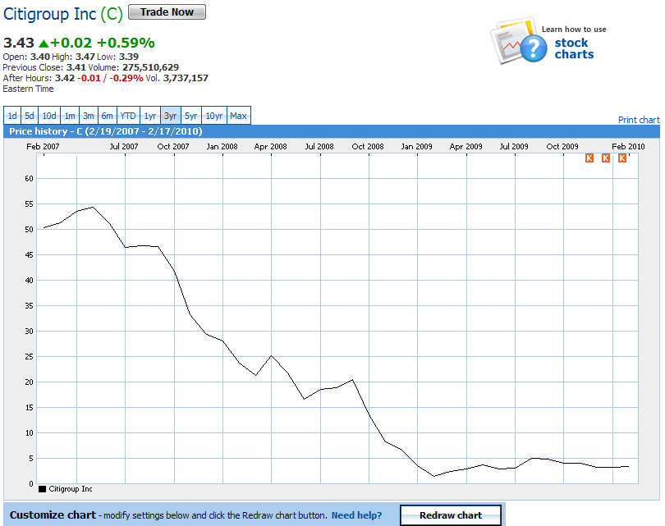
Obrázek 2 Graf Citigroup, rastr 3 roky
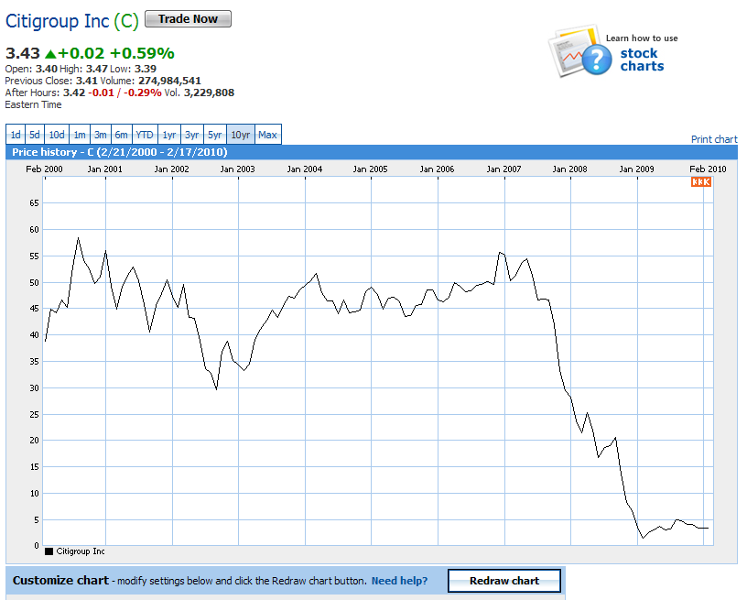
Obrázek 3 Graf Citigroup, rastr 10 let

Často je tedy těžké odhadnout vývoj a ta stejná ekonomická událost, např. jmenování nového ředitele koncernu může na různých trzích vyvolat různé reakce.
Zde vzpomeňme kritiku nejznámějších finančních institucí jako je Mezinárodní Měnový Fond, o kterém kritici tvrdí, že jejich doporučení pro mnohé rozvojové země nejen že nesplnili svůj cíl, ale dokonce zhoršili jejich situaci (při finanční krizi v Latinské Americe v 90tých letech 20. století).
  - Spekulativní a tendenční vyjádření investorů
Do třetice jsou zde vyjádření vlivných miliardářů, kteří svými vyjádřeními jsou schopni ovlivnit trhy. Např. George Soross už v říjnu 2008 předpověděl brzký konec finanční krize [9].
Nebo i oficiální představitelé, jako např. Barack Obama, prezident USA, nebo šéf FEDu (Federální rezervní systém – centrální banka USA). Často jsou tyto zprávy zaměřené na zlepšení něčeho, čemu se říká investiční nálada, nálada na trhu.
V krátkosti jsme si tedy probrali náročnost přesné ekonomické interpretace údajů z webu.
- Potíže se strojovým porozuměním textu
Návrh našeho softwaru je motivovaný naivní avšak velmi zajímavou vizí: Bylo by možné finanční krize předpovídat pomocí počítače automaticky? V současnosti je odpovědí jednoznačné ne. Nicméně pokud trochu slevíme z našich požadavků, jak moc nám může počítač v těchto situacích pomoci? Kde leží současné technologické limity, které je nutné překonat? Může počítač alespoň najít relevantní informace a nechat je posoudit odborníkům (menší množství nejrelevatnejších informací, které je v lidských silách vyhodnotit)?
Počítačová lingvistika a strojové porozumění znalostem jsou v současné době už velmi dobře zavedené vědecké obory. V literatuře najdeme mnoho hlubokých teoretických a experimentálních prací, nicméně v praxi všeobecně použitelná řešení zatím scházejí. A to především řešení takového charakteru, který zde máme na mysli. Článek P. Krugmana [1] je krásnou ukázkou toho, jak je strojové porozumění textu obtížný úkol a tento článek nám poslouží jako dobrá ilustrace tohoto problému.
Zkusme tedy slevit z našeho původního požadavku. Nebudeme chtít software, který předpovídá finanční krize, ale pouze software, který
- dokáže odhalit článek, ve kterém autor tvrdí, že se nějaká krize blíží, a
- dokáže z článku „vytáhnout“ hlavní argumenty, kterými je tvrzení podloženo.
Tyto argumenty by pak bylo možné reprezentovat strojově srozumitelným způsobem a ověřit jejich platnost, nebo ve zhuštěné podobě prezentovat ekonomickému expertu.
V naší předchozí práci [2] jsme se pokusili ukázat, jak je možné ze zpráv o dopravních nehodách získat informace zajímavé pro ochranu životního prostředí. Pomocí lingvistické analýzy bylo v tomto případě možné například automatizovaně zjistit, kolik jaké látky uniklo do životního prostředí. Příkladem budiž věta: „Do potoka postupně vyteklo na 800 litrů nafty.“
Ekonomické články jsou ovšem jiný druh textu než zprávy o dopravních nehodách. Už naplnění našeho prvního požadavku – rozpoznání tvrzení o nadcházející krizi – je v případě článku P. Krugmana překvapivě obtížné. Domníváme se, že toto tvrzní je obsaženo v poslední větě článku, jejíž počítačovou lingvistickou analýzu ilustruje Obrázek 4.
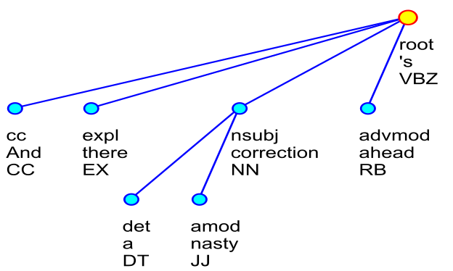
Obrázek 4 "And there's a nasty correction ahead."
K tomu aby v této větě člověk rozpoznal tvrzení o nadcházející krizi, je potřeba znát celou řadu faktů, jemných synonym a do hloubky chápat kontext, ve kterém byla věta použita. Pokud budeme chtít stejnou věc od počítače, pak náš software bude muset mít všechny tyto informace k dispozici ve strojově srozumitelné podobě. Prozatím nejsme tak daleko, nicméně všechna související odvětví jsou předmětem intenzivního výzkumu a alespoň částečné řešení se může objevit nečekaně brzy.
Na ukázku předkládáme lingvistickou analýzu dalších dvou vět (Obrázek 5, Obrázek 6), které částečně vyjadřují argumenty použité v článku P. Krugmana.
K lingvistické analýze jsme požili lingvistický software the Stanford Parser a Netgraph. Uzly odpovídají jednotlivým slovům, spojnice mezi uzly vztahům mezi slovy a popisky pod uzly určují: (shora dolu) typ vztahu, text slova a slovní druh. Klíčová slova jsou zvýrazněna šipkami.

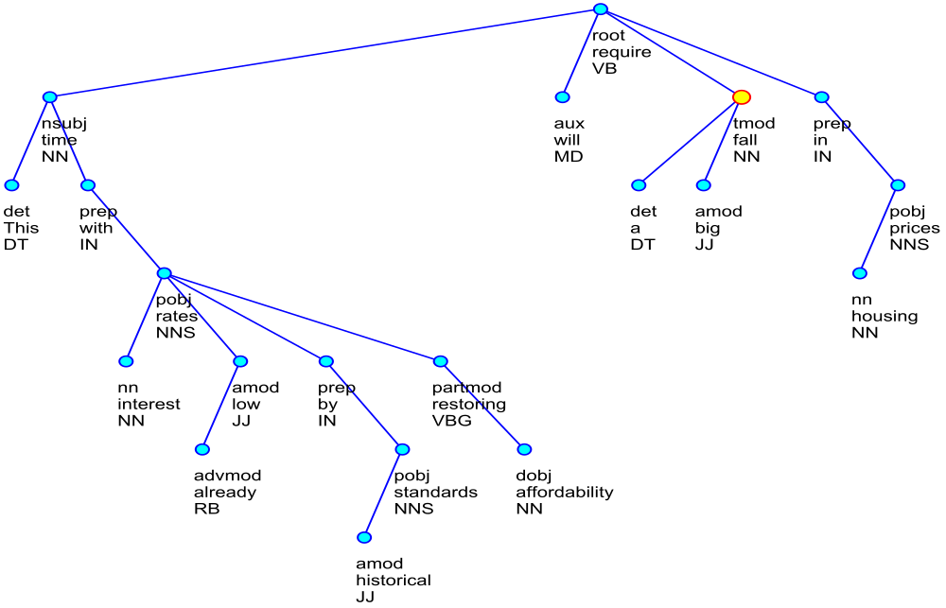
Obrázek 5 "This time, with interest rates already low by historical standards, restoring affordability will require a big fall in housing prices."
Ovšem že naučit počítač najít takové texty a věty předpokládá trénovací fázi, kde ekonomický expert vyhodnotí reprezentativní vzorek informací (zde se vůbec nevěnujeme problému jak takový soubor vytvořit).
Následné učení (viz [2]) může odhalit vzory (části stromu označené šipkami), které by se daly využít k automatickému vyhledávání.
Ovšem, tady naše problémy ještě neskončily – současné vyhledávače prozatím neumí vyhledávat podle lingvistických vzorů. To je další problém. Použijeme metavyhledávání (první užší výběr najdeme pomocí standardních vyhledávačů jako Google nebo Yahoo) nebo postavíme vlastní vyhledáváč? Když vlastní vyhledávač, jak budeme stažené informace indexovat a kde je budeme ukládat (pro problém sémantického úložiště viz [7]).
Když přepokládáme, že takové informace najdeme, patrně bude potřebné je vyhodnotit. Zde lze předpokládat, že to nebude jediná informace, informace bude patrně závažnější, když se objeví opakovaně, případně bude-li komentovaná a autor bude spolehlivý.
Nutno poznamenat, že to není jediný způsob. Je možná relevantní, že tzv. „toxic assets“ měly tak složité vzorce pro vyhodnocení, že jim nerozuměli ani mnozí experti. Nebo diskuze v americkém senátu při schvalování Clintonova návrhu realitních fondů už mohla vzbudit podezření a pak už by se snadněji sledovaly informace jenom o těchto fondech a jejich váha by byla úměrná objemu a účasti v různých produktech.
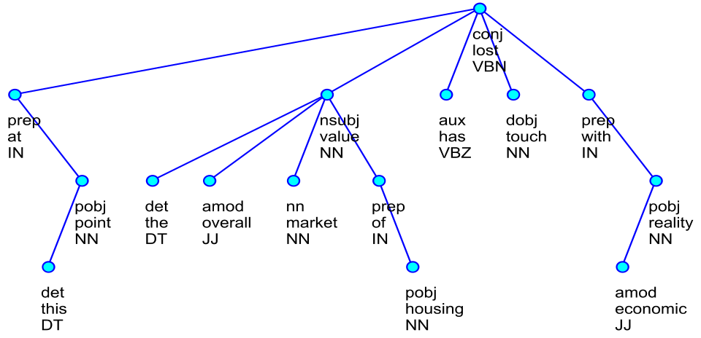
Obrázek 6 "..., but at this point the overall market value of housing has lost touch with economic reality."
V každém případě lze konstatovat, že web obsahuje relevantní informace, které jsou motivovány čistě vědecky a faktograficky a patrně se nejedná o cílenou manipulaci veřejného mínění nebo dokonce odborné veřejnosti.
- Reálna hodnota vyjádření z testovacího článku
V další části našeho článku se pokusíme ukázat, jak se jednotlivé formulace dají analyzovat a jakou mají reálnou hodnotu.
  - Ekonomická hodnota
Začněme textem z Obrázku 5 "This time, with interest rates already low by historical standards, restoring affordability will require a big fall in housing prices." – „Tentokrát, s úrokovými mírami na historickém minimu, bude obnovení dostupnosti bydlení vyžadovat velký propad v cenách nemovitostí.“ Ekonomickým faktem je, že úvěry jsou dostupnější tehdy, když jsou nízké úrokové míry. Znamená to totiž, že bance zaplatíme za úvěr méně, a tedy si více lidí bude moci dovolit vzít úvěr. Jestliže úrokové míry jsou už skoro na nule, nezbývá žádný prostor, jak obyvatelstvu ulehčit a zpřístupnit úvěry jejich „zlevněním“. Důsledkem toho bude nemovitosti kupovat méně lidí.
Dalším základným ekonomickým pravidlem je zákon nabídky a poptávky: Když klesá poptávka po jitém produktu, např. nemovitostech, má to za následek pokles jejich ceny. Cena roste (klesá) až k bodu, kdy jsou kupující (prodávající) ochotní za daný produkt, nemovitost zaplatit (daný produkt prodat). Cena se tak ustálí na rovnovážné ceně.
Další Obrázek 6 "..., but at this point the overall market value of housing has lost touch with economic reality." – „ale v tomto bodě, celková tržní hodnota nemovitostí ztratila kontakt s ekonomickou realitou“ – to je nepřímý popis bubliny. Cena bytů ztratila spojení s ekonomickou realitou. Z takto formulované věty se dá velmi těžko odhalit, že jde o předzvěst krize. Může jít také o to, že ceny nemovitostí jsou příliš nízké, anebo že trh s nemovitostmi je jinak deformovaný.
Podobný příklad investiční bubliny byla tzv. „.COM bubble“ (dot com bubble - internetová bublina). Cena na burze je do velké míry závislá na „víře“ lidí v úspěšnost dané společnosti. Jakmile tato „víra“ vyhasne, vlastníci akcií začnou akcie této společnosti prodávat, což má za následek pokles cen akcií.
Za závěr text Obrázku 4 "And there's a nasty correction ahead." – „a čaká nás velmi tvrdá náprava“ – to je další náznak krize. Říká, že návrat do reality bude tvrdý. Na to se můžeme dívat různě. Může to znamenat, že byty se budou prodávat o 20% levněji, a ostatní proměnné zůstanou nezměněné. Nebo může přijít pokles cen o víc jak 50%, ztráta zaměstnání deseti procent populace v průběhu několika měsíců a krach bank, kde má značná část obyvatelstva uložené svoje celoživotní úspory (a řetězová reakce přes podílové fondy se rozšíří do celého světa, který kupoval „spolehlivé akcie“, ne že by ostatní byly spolehlivější).
  - Důvěra na webu a uživatelské preference
Data získaná pomocí sémantické a lingvistické anotace lze kromě strojového zpracování použít i pro vyhledávání uživateli. Toto umožní přesnější odpovědi díky přidané informaci o větné stavbě a sémantické anotaci. Navíc lze lépe použít metody pro přizpůsobení výsledku uživateli, např. pomocí takzvaných top-k dotazů [3]. Tyto dotazy vycházejí z preferenčního modelu uživatele. Práce [4] popisuje metody, jak se preferenční model uživatele naučit automaticky, aniž by ho musel složitě ručně zadávat sám uživatel. Díky preferenčním dotazům pak uživatel dostane ty výsledky, které zajímají právě jeho.
Problém důvěry na webu je tady prozatím mimo ohnisko našeho zájmu, můžeme však alespoň odkázat na práci [8].
- Možnosti našeho přístupu, závěry a další plány
V tomto článku jsme ukázali, že je principiálně možné na webu najít informace, které varovaly před ekonomickou krizí, nicméně je zřejmé, že se jedná o mimořádně obtížný úkol a prozatím ani nevíme, zda je uskutečnitelný v plné míře.
Mezi hlavní přínosy našeho přístupu nepochybně patří:
- Ušetření času prohledávání webu jednotlivcům
- Akumulace a agregace velkého množství dat do volitelné struktury
Do budoucna plánujeme rozpracovat ještě další funkce:
- Možnost třídit informace podle zadaných kritérií: vážení důležitosti, podle zadaných kritérií – země původu, pozice člověka, od kterého informace pochází, spolehlivost, historické údaje, oficiální stránky vlády.
- Hledání trendů, odhadování možných rizik.
Hlavním problémem bude poměr potřebné lidské práce (před i po vyhledávání) a automatizace celého procesu.
Dalším problémem bude vyhodnocení úspěšnosti naší analýzy. Jako testovací vzorek je možné vzít např. informace o jistém souboru událostí, které už nastaly. Pro každou událost vyhodnotíme a zpracujeme články z určitého časového období před touto událostí. Po analýze těchto článků se pokusíme zformulovat hypotézu, zda bylo možné danou událost předvídat či nikoliv.
Jedna cesta našeho uvažování nás vede k tomu, aby ekonomický expert na základě svých zkušeností vytipoval klíčová slova, podle kterých by se filtrovaly články na webu. Na tento vybraný vzorek bychom aplikovali lingvistické algoritmy. Klíčová slova, která jsme v současnosti, s odstupem několika měsíců od vzniku krize vytipovali a zdá se, že by mohla indikovat články předpovídající krizi, můžou být tato: „cenová bublina, přehnané ceny nemovitostí, návrh amerického senátu pro založení realitních fondů Fannie Mae a Freddie Mac, neserióznost, riziko, pokles cen nemovitostí, nízká dostupnost nemovitostí, krach.“ Výhodou tohoto přístupu je určení směru vyhledávání v obrovském množství informací na webu. Nevýhodou tohoto přístupu je silná závislost celé analýzy na lidském faktoru a časová náročnost práce ekonomického experta pro definování klíčových slov pro každou událost.
- Literatura
[1] Krugman P.: No Bubble Trouble?, The New York Times, 2006 http://select.nytimes.com/2006/01/02/opinion/02krugman.html?_r=3
[2] Dědek J. a Vojtáš P.: Web information extraction for e-environment. Proceedings of the European conference of the Czech Presidency of the Council of the EU TOWARDS eENVIRONMENT, 138-143, Brno, ČR, 2009. Masarykova Univerzita. http://www.e-envi2009.org/?proceedings
[3] M. Ackerman and D. Billsus and S. Gaffney and S. Hettich and G. Khoo and D. Kim and R. Klefstad and A. Ludeman and J. Muramatsu and K. Omori and M. Pazzani and D. Semler and B. Starr and P. Yap. Learning Probabilistic User Profiles: Applications to Finding Interesting Web Sites, Notifying Users of Relevant Changes to Web Pages, and Locating Grant Opportunities, AI Magazine, 1997, 18, 47—56
[4] Alan Eckhardt and Peter Vojtáš. Combining various methods of automated user decision and preferences modelling, 2009, 172--181, MDAI2009, The 6th International Conference on Modeling Decisions for Artificial Intelligence, Springer LNCS
[5] T. Sedláček. Ekonomie dobra a zla. ISBN 978-80-903944-3-8, 65. pole 2009
[6] Return on Investment Measurements Ratio Formula, http://accounting-financial-tax.com/2008/11/return-on-investment-measurements-ratio-formula/
[7] Dokulil, J; Tykal, J; Yaghob, J, et al. Semantic web infrastructure, In ICSC 2007: International Conference on Semantic Computing, Proceedings Pages: 209-215 Published: 2007
[8] Spanek, R; Tuma, M. Secure grid-based computing with social-network based trust management in the semantic web , NEURAL NETWORK WORLD Volume: 16 Issue: 6 Pages: 475-488 Published: 2006
[9] George Soross: End of Financial Crisis Could Be in Sight „Konec finanční krize už může být blízko“ http://www.huffingtonpost.com/nathan-gardels/soros-end-of-financial-cr_b_134008.html

http://en.wikipedia.org/wiki/Austrian_School
http://moneycentral.msn.com/investor/charts/chartdl.aspx?symbol=C
IMF – International Monetary Fund, http://www.imf.org/
http://nlp.stanford.edu/software/, http://quest.ms.mff.cuni.cz/netgraph/

